**Nuevo formato para reportes ROC de artículos en sistema de apartado**

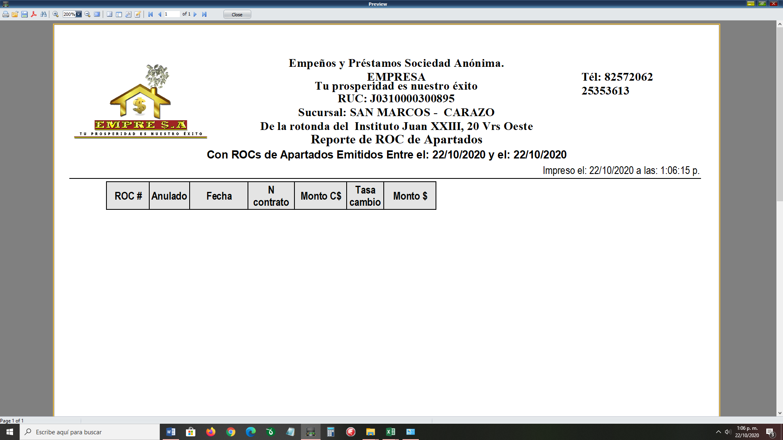El formato actual de ROC de sistemas de apartado es el siguiente:

Ahora necesitamos que el reporte sea de la siguiente manera (Ver página siguiente):

(nota: el mismo reporte deberà de ser para los ROC de apartados anulados)

1

2

3

4

5

6

7

8

9

10

11

12

13

14



1. **PRECIO LIQUIDACION**: *Precio salido a liquidación (ya el sistema tiene ése cálculo)*
2. **% UTILIDAD AP**: *Porcentaje que se digita en la interfaz de facturación*
3. **MONTO UTILIDAD $:** *% de utilidad Ap * precio de liquidación.*
4. **MONTO AP $:** *Precio de liquidación + monto de utilidad $*
5. **UTILIDAD TOTAL AP $ =** *monto AP $ - valorado*
6. **N° DE CUOTAS:** *Seguirá los mismos criterios que siempre ha tenido el sistema de apartado con respecto al número de cuotas, solo que esta vez será representado en el reporte.*
7. **CUOTA N°:** *número de Cuota pagada en el momento.*
8. **VALOR CUOTA $:** *Es el MONTO AP $ dividido entre el N° DE CUOTAS.*
9. **MONTO PAGADO $:** *Cantidad de dinero que el cliente paga, el cual puede ser un monto mayor al valor de la cuota.*
10. **MONTO PAGADO C$:***MONTO PAGADO $ * T/C*
11. **UTILIDAD POR CUOTA $:** *Se calculará mediante la siguiente ecuación: MONTO PAGADO – (VALORADO / Nº DE CUOTAS)*
12. **T/C :** *Tasa de Cambio del valor de venta*
13. **UTILIDAD POR CUOTA C$:** Utilidad por cuota $ * T/C
14. **SALDO AP $:** *Monto Ap $- ∑ Monto Pagado $*
15. **Reporte de Facturas Activas**

**El reporte actual que manda el sistema es el siguiente**

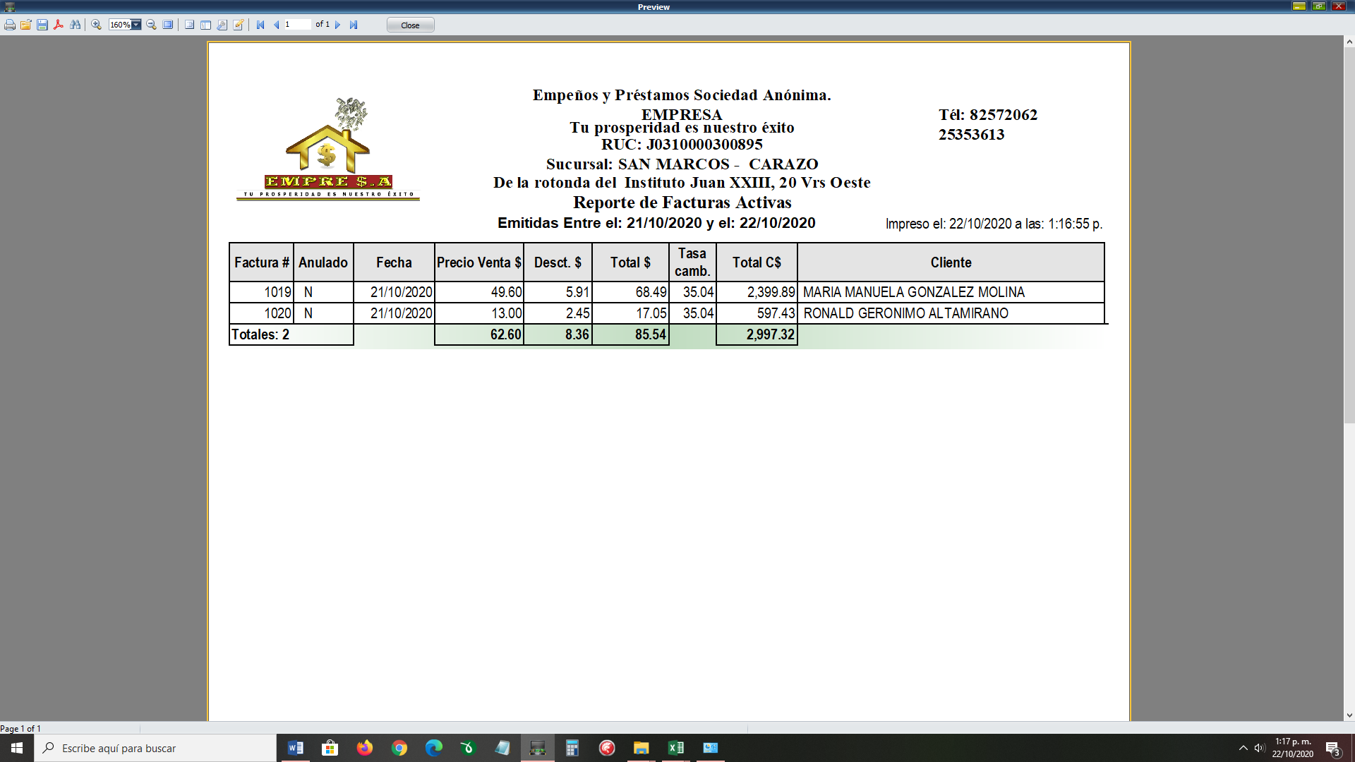

**Necesitamos que el reporte ahora muestre la siguiente información (ver siguiente página)**

1

2

3

4

5

6

7

8

9

10

11

12

|  |  |  |  |  |  |  |  |  |  |  |  |  |  |  |  |
| --- | --- | --- | --- | --- | --- | --- | --- | --- | --- | --- | --- | --- | --- | --- | --- |
| Factura # | Anulado | Fecha/f | Valorado $ | Precio de Liquidación $ | % de Utilidad | Utilidad $ | Precio de Venta $ | % Descuento | Monto descuento $ | Facturado $ | T/C | Facturado C$ | Utilidad Neta C$ | Pérdida de capital  $ | cliente |
| 2000 | N | 07/10/2020 | 50 | 65 | 0.8 | 52 | 117 | 0.4 | 46.8 | 70.2 | 35.04 | 2459.80 | 707.80 |  | Juan |

1. **Valorado:** *Monto que se dio por empeño.*
2. **Valor de liquidación:** *(Valorado) + (Valorado * Tasa de interés de empeño *2)*
3. **% de Utilidad:** *porcentaje de utilidad que se digita en la interfaz de facturación.*
4. **Utilidad $:** *% de Utilidad * valor de liquidación*
5. **Precio de venta $:** *Utilidad $ + Valor de liquidación*
6. **% Descuento*:*** *porcentaje de descuento que se digita en la interfaz de facturación (nota: El sistema no debe permitir que el porcentaje de descuento a digitar genere un porcentaje de utilidad menor al 30%, excepto en los casos en que se requiere vender un artículo en estado defectuoso para lo cual se debe de ver el numeral 12 y su nota respectiva y así saber cuándo si esta parte del sistema permitirá digitar un porcentaje de descuento mayor y que este por debajo del porcentaje de utilidad y hasta pueda llegar a tocar el capital)*
7. **Monto de descuento $:** *% descuento * precio de venta*
8. **Facturado $:** *Precio de venta $ - Monto descuento $*
9. **T/C***: Valor de tasa de venta*
10. **Facturado C$:** *Facturado $ * T/C*
11. **Utilidad Neta C$:** *(Facturado $ - Valorado $) * T/C*
12. **Pérdida de capital:** *Cuando se cumpla la siguiente condición deberá aparecer un valor numérico, si no se cumple deberá aparecer en blanco, la condición es*

(Facturado $ < Valorado $) al cumplirse esta condición en la celda de utilidad neta C$ deberá ser 0 (cero), y por ende el porcentaje de utilidad y utilidad $ no tendrán valores, leer la siguiente nota para ver cómo se trabajará esta parte.

NOTA: Para estos casos de pérdida de capital el sistema deberá de permitir realizar lo siguiente:

* Tener un espacio donde se pueda filtrar aquellos artículos que están en liquidación y que al artículo filtrado se le pueda dar un estado de artículo defectuoso (VER IMAGEN 1 AL FINAL DEL DOCUMENTO), en esa misma ventana que haya un campo donde se redacte el defecto que tiene este artículo, una vez que se hayan filtrado todos aquellos artículos que están en estado defectuoso, se pueda imprimir un reporte de estos artículos que han sido seleccionado y que el reporte muestre lo siguiente:

|  |  |  |  |  |  |  |  |
| --- | --- | --- | --- | --- | --- | --- | --- |
| **Nº de contrato** | **Descripción del artículo** | **modelo** | **Valorado $** | **Monto de liquidación $** | **Defectos** | **% de descuento** | **Autorizado por**  **(firma gerencia)** |
| Lo brinda el sistema | Lo brinda el sistema | Lo brinda el sistema | Lo brinda el sistema | Lo brinda el sistema | Los defectos encontrados que se redactaron en el artículos que fue seleccionados como defectuoso | Este espacio quedará en blanco, es un valor que no lo debe de mandar el sistema porque gerencia lo escribirá acá; por lo tanto desde el momento en que este artículo fue seleccionado en el sistema como artículo defectuoso, el mismo sistema en la interfaz de facturación deberá de permitir que se digite un porcentaje mayor de descuento, el cual va a ser el que gerencia escriba acá y por ende el sistema permitirá digitar este descuento mayor, bajo el respaldo de este reporte. | Espacio en blanco donde firmará gerencia |

**Reporte de autorización para mayores descuentos en artículos**

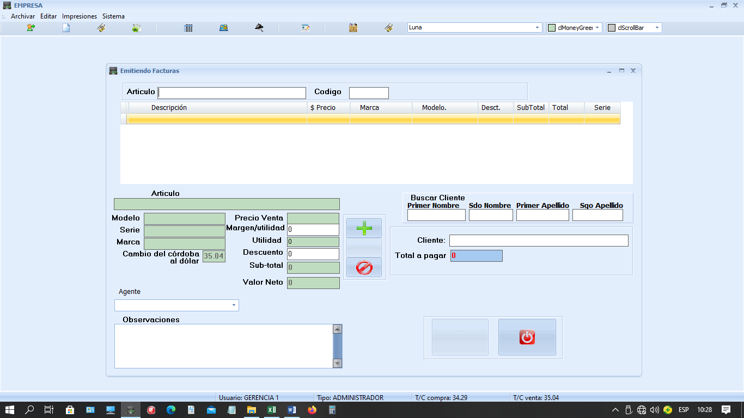

En este mismo cuadro de búsqueda filtrar a los artículos que se les pondrá una clasificación de “Defectuoso” para que el sistema permita poner un descuento mayor que llegue hasta pérdida de capital (LO CUAL INDICA QUE LA CELDA DE DESCUENTO EN LA INTERFAZ DE FACTURACIÒN NO DEBE DE PERMITIR DIGITAR UN DESCUENTO MAYOR QUE NO PERMITA GANAR COMO MÌNIMO EL 30% DE UTILIDAD)., Al seleccionar el artículo debe de abrirse un campo donde se pueda redactar el defecto que tiene el artículo.

Reporte Art. Defectuosos

Botón para imprimir el “Reporte de autorización para facturación de artículos defectuosos”

IMAGEN 1